14. REFLEXION Y ASIMILACION

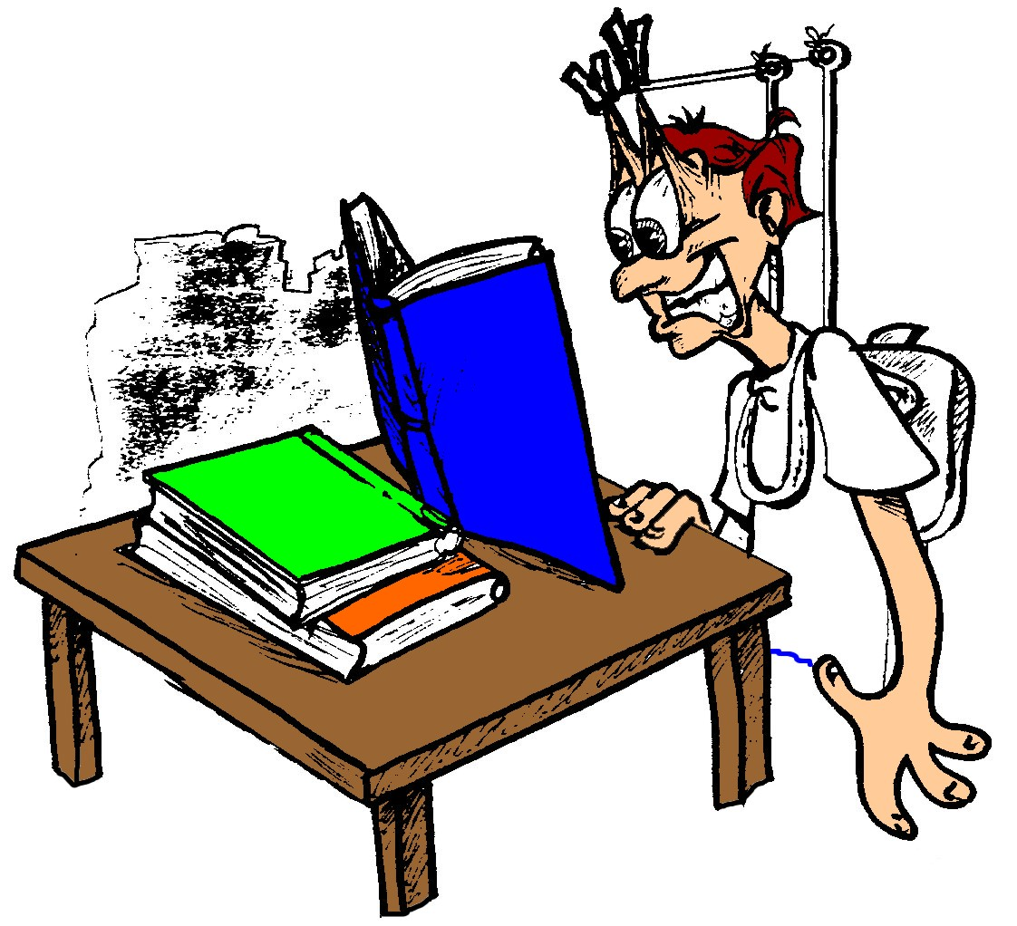

La fijación y la retención de los datos que estudiamos nos lleva ordinariamente a la asimilación. Asimilar es lo mismo que convertir e integrar definitivamente como propios los conocimientos o los datos.
Muchos estudiantes adquieren los datos para el momento inmediato. Se contentan con prender las cosas con alfileres. Lógicamente se les borran muy pronto.
Pero, como los estudios son cada vez más amplios y complicados y como se apoyan en todo lo anteriormente adquirido, esos estudiantes van encontrando dificultades fuertes en etapas posteriores. Necesitan dominar ideas, términos, datos, leyes, relaciones, habilidades mentales, y no saben lo que debieran cuando llega el momento de usarlo.

El mal estudiante no piensa en el futuro. Se contenta con resolver cada cuestión en el presente. Antes o después recoge las consecuencias de sus equivocadas actitudes.
El buen estudiante posee la visión del porvenir. Pregunta con interés si un capítulo, un esquema, unos contenidos, van a ser necesarios o muy convenientes en las etapas posteriores, del mismo curso o de cursos venideros.
Por eso la orientación de los profesores en este terreno es muy importante para aumentar el rendimiento y la formación de la mente.

EL MEDIO PARA CONSEGUIRLO ES LA REFLEXION

Reflexionar es pensar en la dimensión práctica de los contenidos y para qué van a servir. Es relacionar unos contenidos con otros, aunque sean de materias o asignaturas diferentes. Es también aprender las cosas de tal manera que se puedan adquirir habilidades para hacer ejercicios de aplicación, de experiencia, de resolución de problemas, de observaciones.

Reflexiona el que no se contenta con una calificación inmediata, el que no se queda satisfecho con el resultado de unos exámenes y el que no se fía nunca de la suerte, sino del trabajo y del esfuerzo.

Señales de capacidad reflexiva son:

- Cuando se buscan datos en diccionarios, libros o textos complementarios.
- Cuando se descubren las causas de un mal planteamiento o laguna existente.
- Cuando se establecen juicios de valor o posturas personales con relación a lo estudiado y se añaden datos que no se han dicho en clase.
- Cuando se sabe explicar una cuestión a quien no la ha entendido, o se expresan las cosas de una manera nueva, pero exacta.
* Proyectarlos hacia las cosas

Es no quedarse nunca satisfecho con lo que se ha dominado ya, sino intentar mejorar los conocimientos con verdadera inquietud científica.
Es apoyarse, si es posible, en la propia experiencia y confirmar los principios teóricos con lo vivido.
Y equivale también a desarrollar el espíritu de observación, a fin de sacar consecuencias de los datos que se van dominando y almacenando.

Ejemplos que pueden ayudar en el proceso del estudio:

- El estudiante que, con sus apuntes y notas escritas, va fraguando su propio libro de texto, termina el curso "sabiendo más que el libro" y diciendo más de lo que el "profesor ha dicho".
- El que sabe preparar ejemplos expresivos paralelos y similares a los que ha recibido, o sabe fabricar esquemas, ilustraciones o figuras más comprensibles que las escuchadas, es precisamente el que ha reflexionado.
- El que ha encontrado fuentes de referencias para una ampliación, un trabajo o una exposición, con las cuales poder hacer algo más que repetir lo de clase o lo del libro, es el que ha aumentado su capacidad reflexiva de forma provechosa. Es el que cada vez halla más facilidad en el estudio.
- El estudiante pobre de mente tiene bastante con repetir lo que le han dicho. Es crédulo, dócil, repetidor de profesores, de libros o de alumnos más brillantes. Puede parecer buen estudiante. Pero, a la larga, se queda desguarnecido de recursos personales.
- El estudiante rico de mente, reflexivo, y que asimila lo que va recogiendo en el estudio, está dispuesto siempre a plantearse cuestiones difíciles y a resolverlas



